**大学生毕业照片采集注意事项：**

**特别说明: 2021级和2022级的还未到大学生图像采集中心照相的同学,前往照相之前请自己致电学校研究生院培养办027-88386680（7月上旬-8月下旬学校暑假），将学信网的预计毕业时间修改后（2024年12月），再前往图像中心照相，否则图像采集中心无法将照片上传至学信网。**

学生照相时携带本人身份证原件到就近大学生图像采集中心照相，全国各省市图像采集中心地址及联系方式见网站：[http://www.xinhuacu.com](http://www.xinhuacu.com/#/home/collectionCenter)； 【院校名称：**中南财经政法大学**； 院校类型：**普通高校**； 院校代码：**10520**； 院系代码不填】。 还可以关注以下小程序或公众号：



**毕业生图像采集注意事项：**

1.采集照片前请学生登录中国高等教育学生信息网(简称学信网)(https://www.chsi.com.cn/)，将个人图像采集验证码截图并保存到手机上备用，图像采集验证码获得办法详见“**附件A**。

2.着装：因照片背景为蓝色，故应着浅色上衣，避免蓝色色系，要求着装正规、整齐。

3.头发：梳理整齐，露出双耳和额头。

4.本次学历信息图像采集不宜化妆（贴双眼皮等），否则会导致与研究生录取照片匹配无法通过，进而导致学历信息无法上报注册。

照完相后，学生需将图像采集中心洗印的所有纸质照片快递给班主任老师（涉及假期，请学生9月再寄出），从去照相到洗印出纸质照片，再快递出来至少需要一个月时间，请学生务必尽早照相，以免影响毕业。

**请学生照完相一个月以后自己登录学信网，校对工商管理硕士学历（毕业）照片是否已上传且相关身份信息准确无误，点击确认，如有问题联系图像采集中心。**

**之前已照过的学生，请在学信网上校对工商管理硕士学历（毕业）照片是否已上传，点击确认，同时将全部纸质照片快递给班主任老师，不需要再照。**

**附件A：查看采集码途径**

**一、学信网学信档案（手机端和pc端流程一致）**

1.登录学信网学信档案

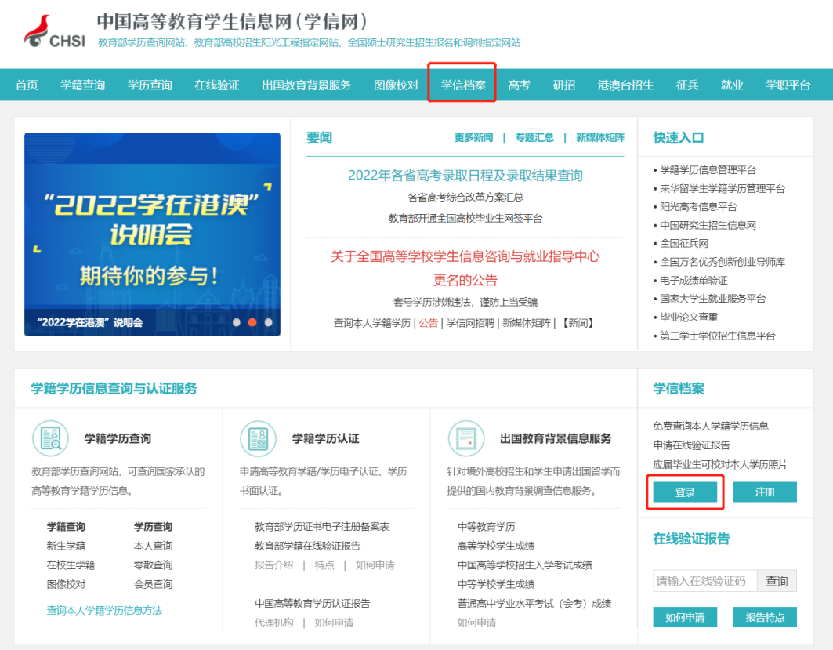

2.查看本人学籍信息

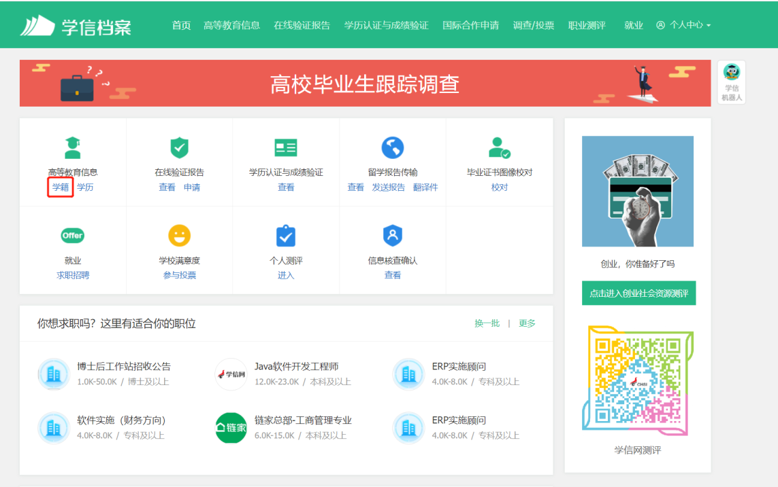

3.选择学籍，查看对应采集码

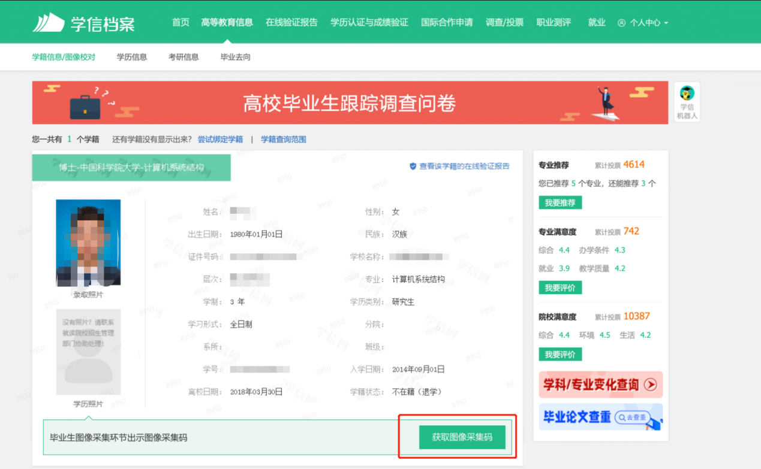

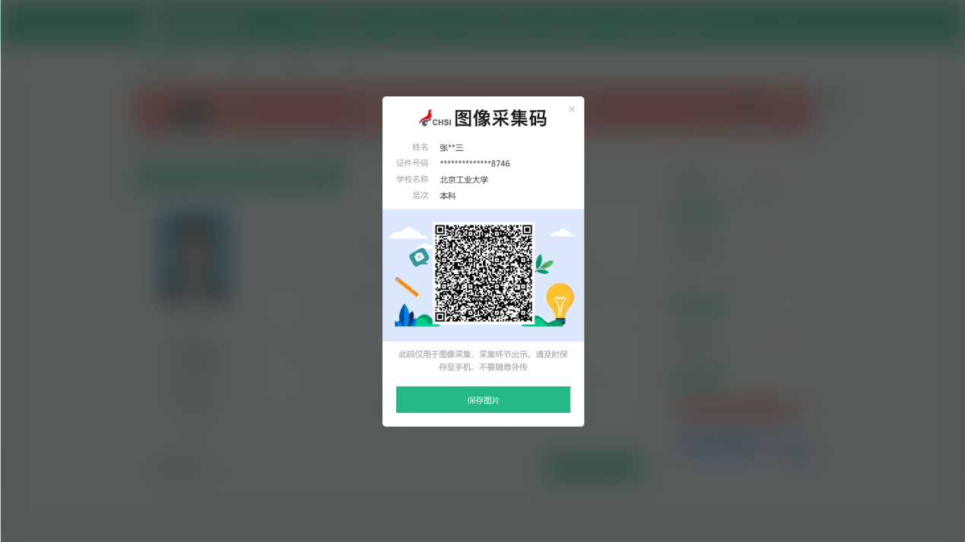

**二、“学信网”微信公众号**

1.关注学信网公众号，绑定学信网账号，点击“学信账号”，查看学籍学历信息

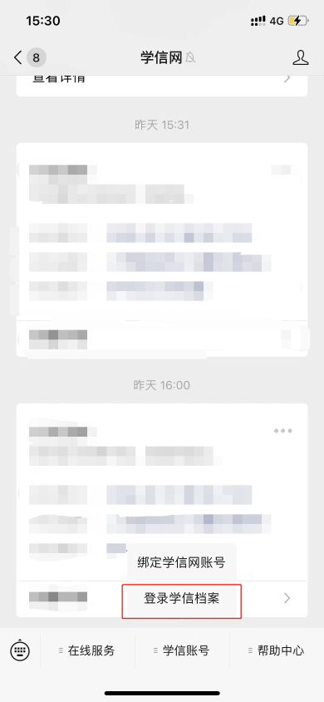 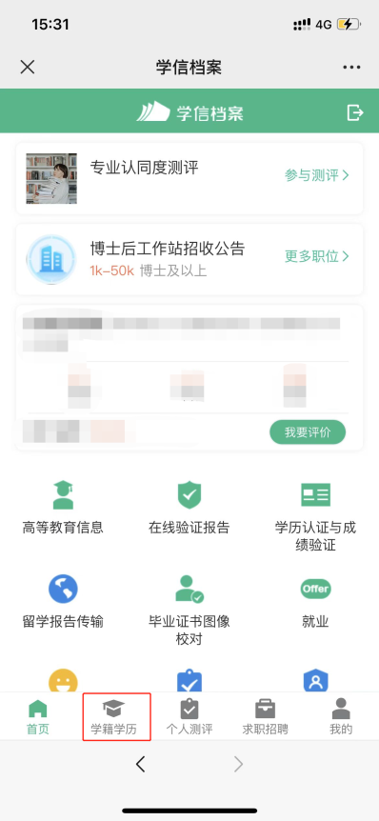

2.选择学籍，查看对应采集码

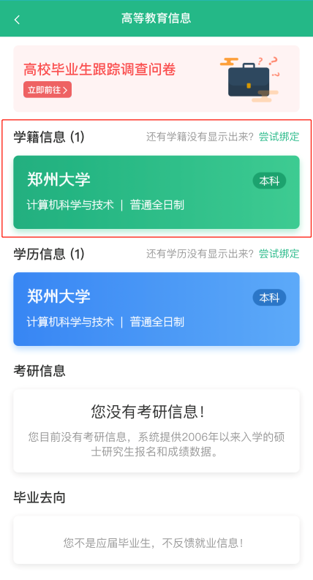 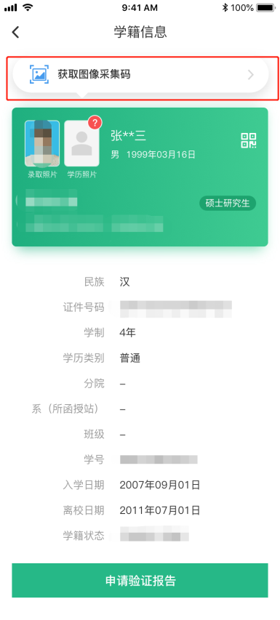

**三、学信网APP**

1.登录学信网APP，点击“学籍查询”，查看学籍学历信息

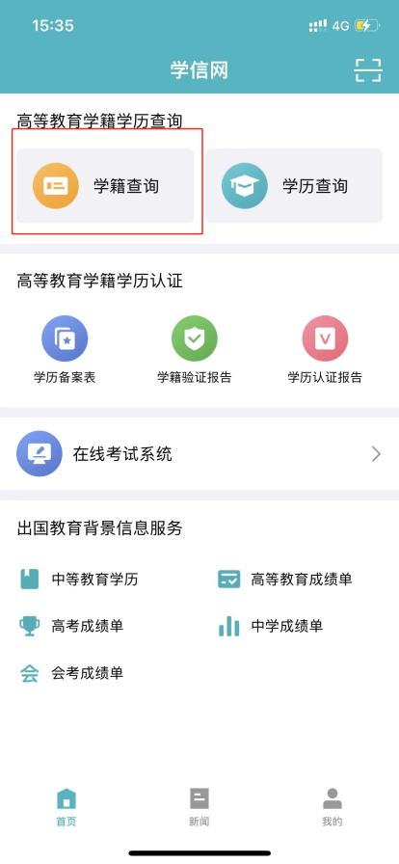 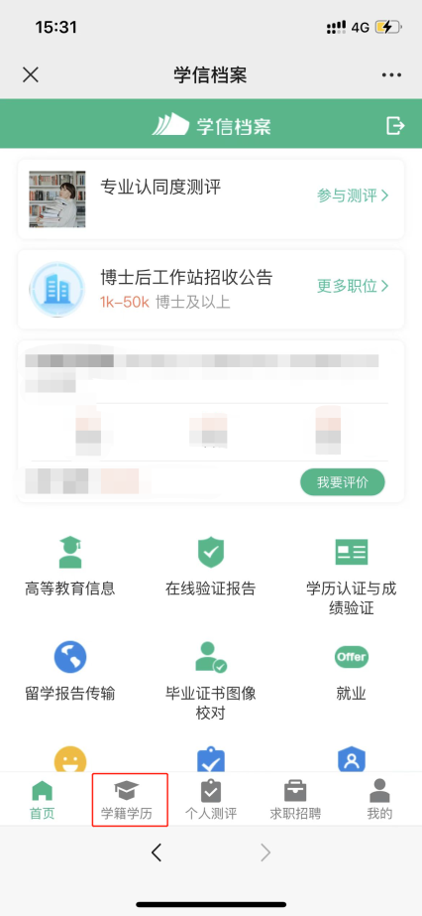

2.选择学籍，查看对应采集码

